Codeanalyse und Vergleich

1. Code-Screenshots
Screenshot 1: Code aus Auftrag 1
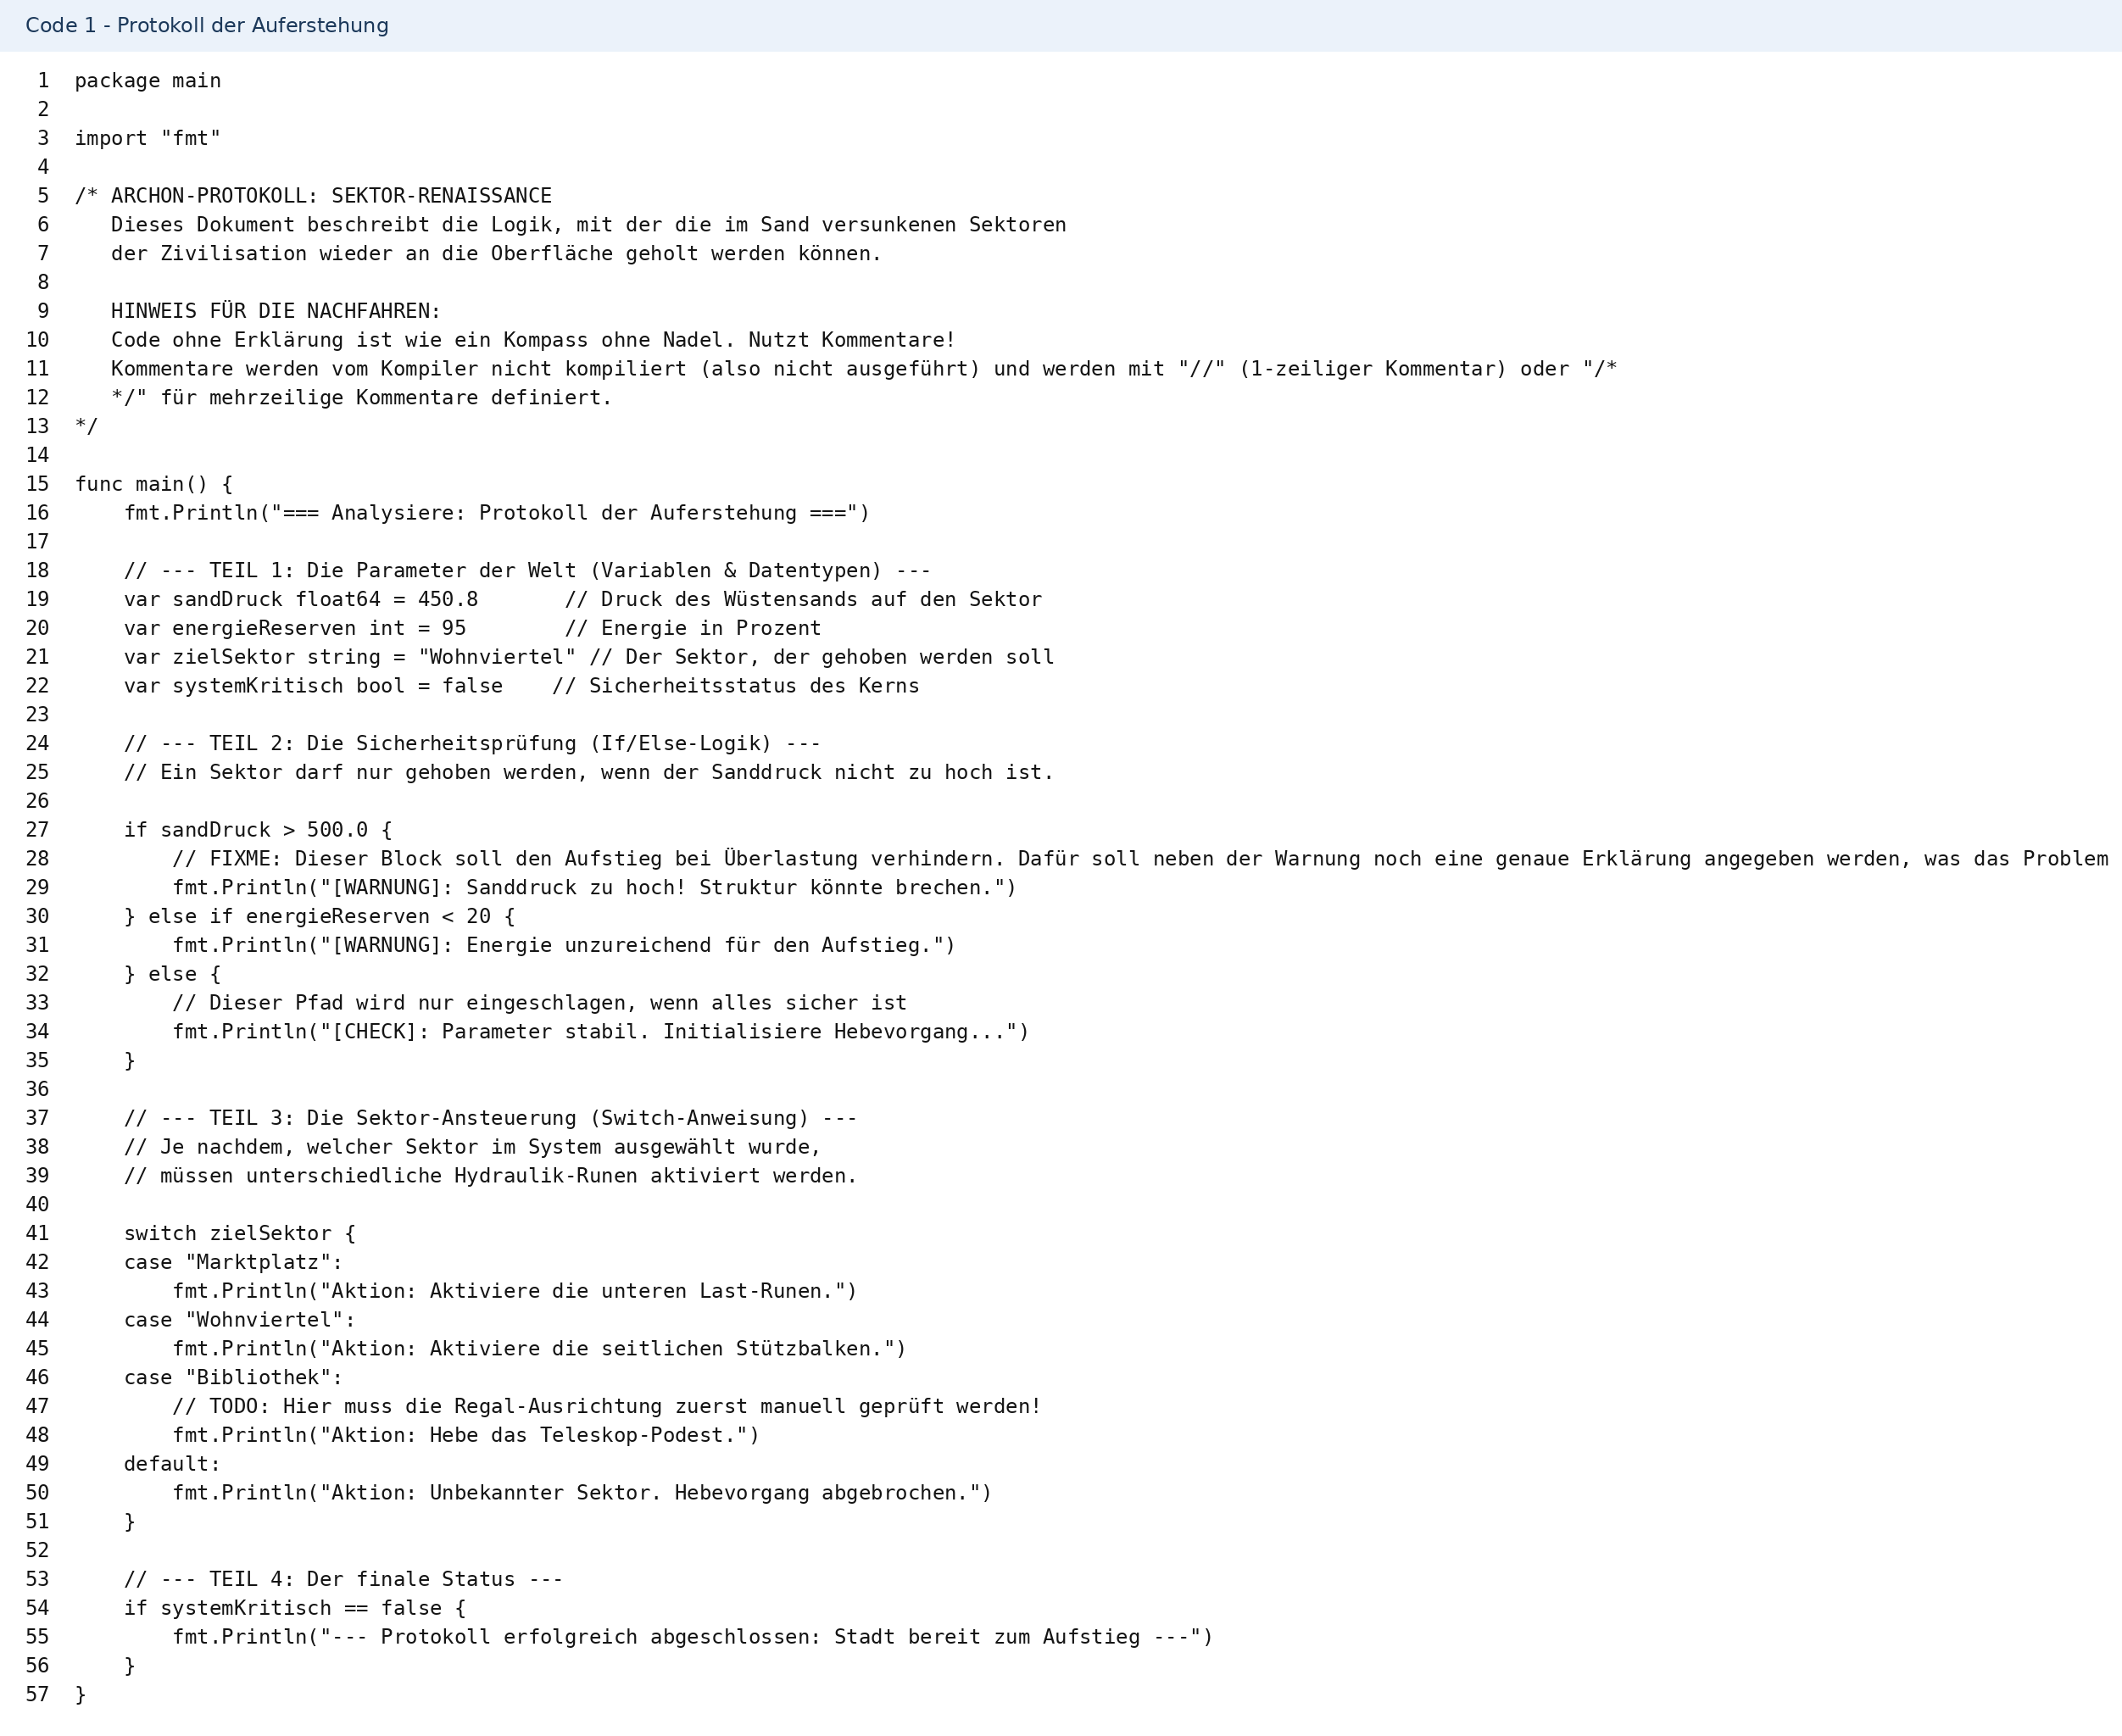
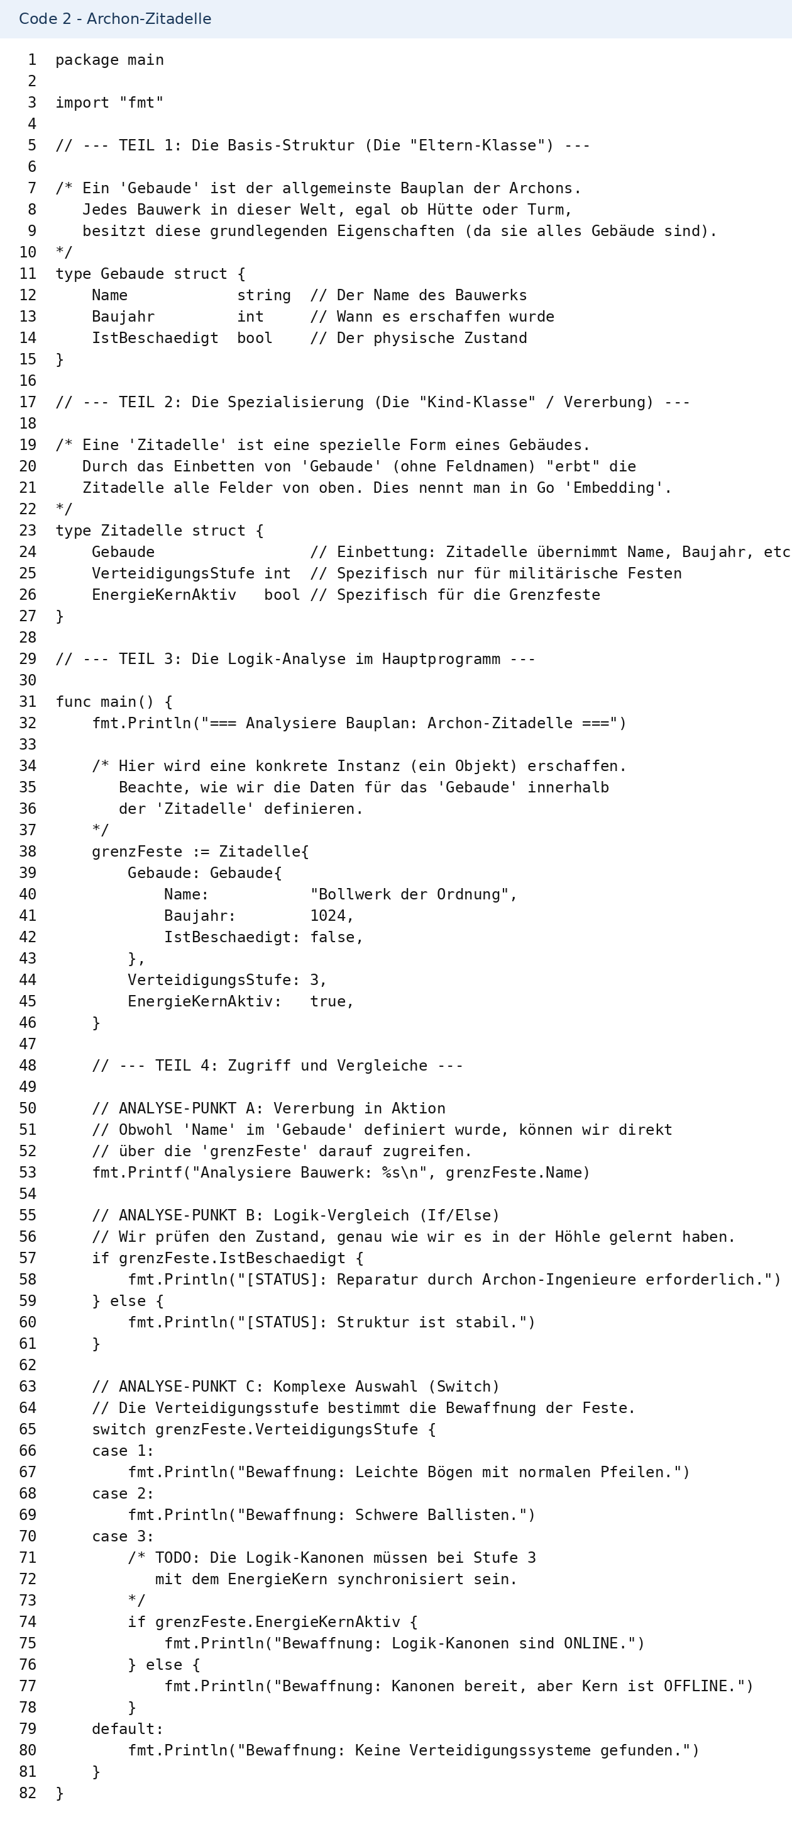

2. Vergleich der beiden Programme
Frage | Antwort | Bezug im Code
Wie unterscheiden sich die beiden Programme? | Programm 1 arbeitet mit einzelnen Variablen und steuert damit den Ablauf. Programm 2 definiert zuerst eigene Datentypen mit struct und erzeugt danach ein Objekt namens grenzFeste. | Code 1: Zeilen 18-21 und ab 26; Code 2: Zeilen 10-25 und ab 38
Wo haben sie Gemeinsamkeiten? | Beide Programme nutzen package main, import fmt, eine main()-Funktion, Ausgaben mit fmt.Println oder fmt.Printf, Bedingungen mit if/else, Mehrfachauswahl mit switch und erklärende Kommentare. | Code 1: Zeilen 1-2, 14, 26-35, 40-49; Code 2: Zeilen 1-2, 31-32, 50-71
Welches neue Konzept kam im neuen Programm dazu? | Neu sind eigene Strukturen und Embedding. Zitadelle enthält Gebäude direkt und übernimmt dadurch dessen Felder. Deshalb funktioniert später der Zugriff über grenzFeste.Name oder grenzFeste.Ist Beschädigt. | Code 2: Zeilen 10-25 sowie 50-56

3. Ausführliche Analyse

3.1 Erstes Programm: "Protokoll der Auferstehung"
Im ersten Programm werden vier Variablen deklariert und direkt initialisiert: sandDruck, energieReserven, zielSektor und systemKritisch. Diese Werte beschreiben den Zustand des Systems.
Danach folgt eine Sicherheitsprüfung mit if, else if und else. Zuerst wird geprüft, ob der Sanddruck zu hoch ist. Wenn nicht, wird kontrolliert, ob genug Energie vorhanden ist. Nur wenn beide Prüfungen erfolgreich sind, wird der Hebevorgang vorbereitet.
Anschliessend wird mit switch je nach zielSektor eine passende Aktion gewählt. Das ist übersichtlicher als viele einzelne if-Abfragen.
Zum Schluss prüft das Programm noch, ob das System nicht kritisch ist. Erst dann wird die Erfolgsmeldung ausgegeben.

3.2 Zweites Programm: "Archon-Zitadelle"
Im zweiten Programm wird der Code zuerst strukturiert aufgebaut. Mit Gebäude und Zitadelle werden zwei eigene Baupläne definiert. Gebäude enthält allgemeine Eigenschaften, Zitadelle ergänzt zusätzliche Felder.
In main() wird danach ein konkretes Objekt erzeugt: grenzFeste. Dieses Objekt enthält ein eingebettetes Gebäude sowie die zusätzlichen Angaben VerteidigungsStufe und EnergieKernAktiv.
Besonders wichtig ist der direkte Zugriff auf eingebettete Felder. Obwohl Name im Typ Gebäude definiert wurde, funktioniert der Zugriff direkt über grenzFeste.Name.
Anschliessend werden wieder if/else und switch verwendet. Dadurch erkennt man gut, dass die bekannte Logik aus Auftrag 1 bleibt, aber auf einer besser organisierten Datenstruktur aufbaut.

4. Wichtigste Erkenntnisse
- Programm 1 zeigt die Grundlagen: Variablen, Bedingungen, switch und Kommentare.
- Programm 2 baut darauf auf und führt struct als neuen Baustein ein.
- Das wichtigste neue Konzept ist Embedding.
- Beide Programme sind logisch ähnlich, aber das zweite ist sauberer aufgebaut.

